Еженедельный семинар Лаборатории Алгебраической геометрии и ее приложений

Семинар состоится 25 февраля 2011 года. Начало в 17:00.

Семинар будет проходить на территории Математического факультета ГУ-ВШЭ, по адресу: ул.Вавилова, д7, аудитория 209

На семинаре выступит Валентина Кириченко (НИУ ВШЭ) с докладом

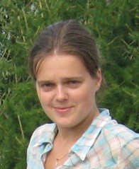
Выпуклые тела и алгебраическая геометрия
Аннотация: В торической геометрии важную роль играют многогранники Ньютона. Недавно К.Каве и А.Г. Хованский построили далеко идущее обобщение многогранников Ньютона для произвольных алгебраических многообразий (выпуклые тела Ньютона-Окунькова) arXiv:0904.3350v2 [math.AG]. Конструкция основана на очень общем и при этом достаточно элементарном результате об асимптотике полугрупп в целочисленной решётке Z^n. В докладе будет описана конструкция и её приложения как к алгебраической так и к выпуклой геометрии. Никаких специальных знаний для понимания доклада не требуется.
Приглашаются все желающие!

Для прохода в здание просьба взять с собой пропуск в НИУ ВШЭ или паспорт

